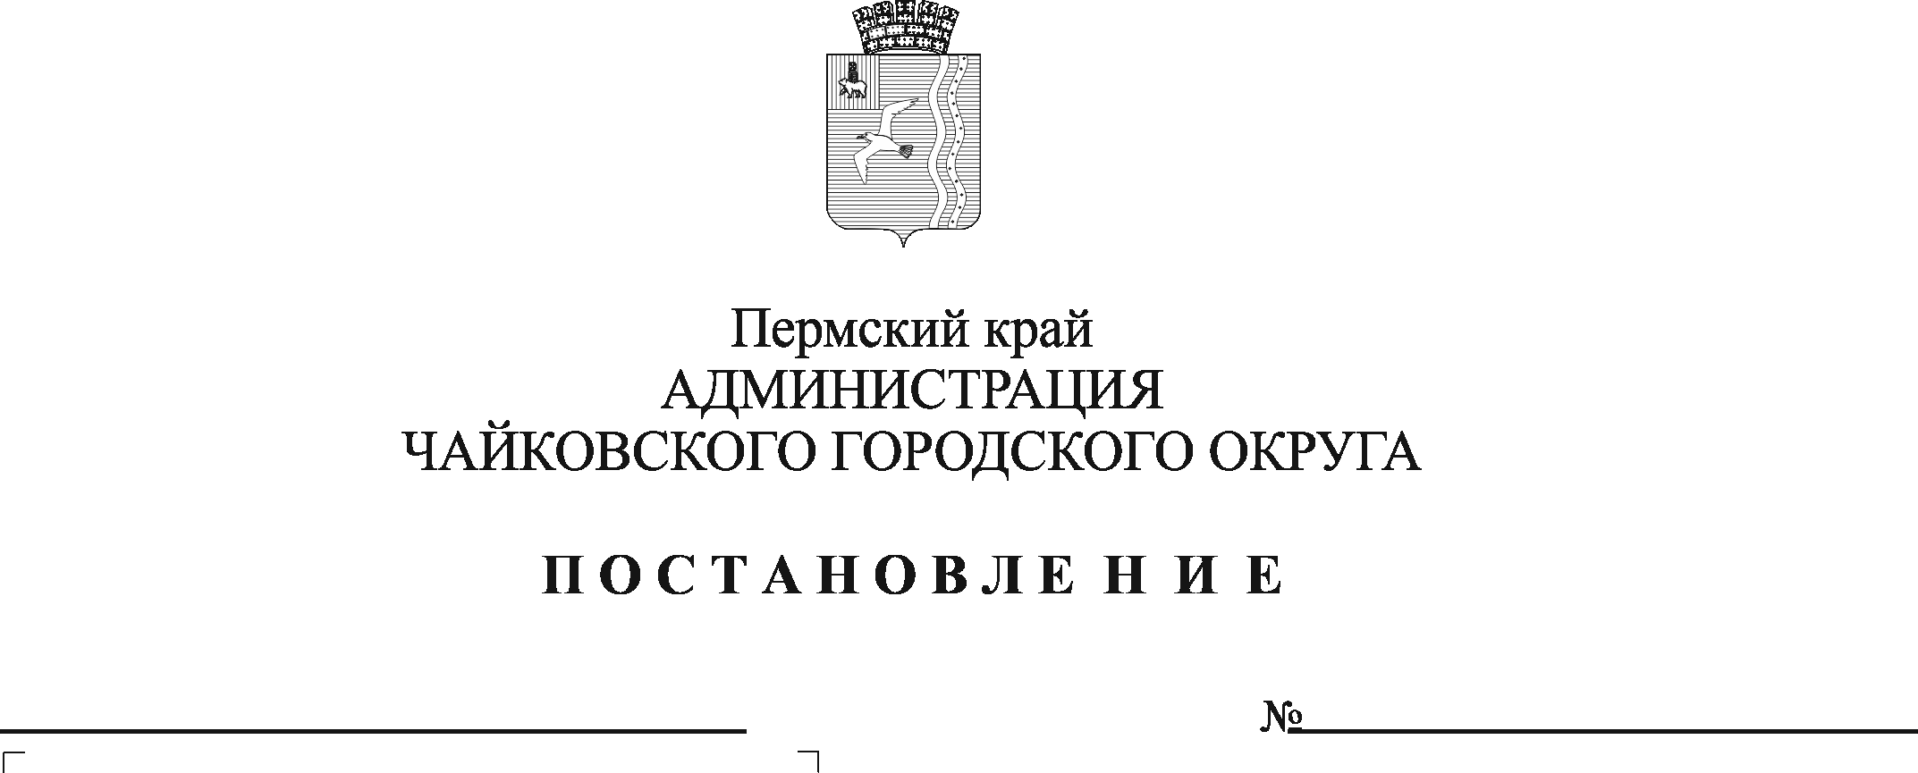
О внесении изменений в административный регламент предоставления муниципальной услуги «Предоставление информации об образовательных программах и учебных планах, рабочих программах учебных курсов, предметов, дисциплин (модулей), годовых календарных учебных графиках»

В соответствии с Федеральным законом от 6 октября 2003 г. № 131-ФЗ «Об общих принципах организации местного самоуправления в Российской Федерации», в целях реализации Федерального закона от 27 июля 2010 г. № 210-ФЗ «Об организации предоставления государственных и муниципальных услуг», на основании Устава Чайковского городского округа
ПОСТАНОВЛЯЮ:
1. Внести в административный регламент предоставления муниципальной услуги «Предоставление информации об образовательных программах и учебных планах, рабочих программах учебных курсов, предметов, дисциплин (модулей), годовых календарных учебных графиках», утвержденный постановлением администрации Чайковского городского округа от 5 июля 2019 г. № 1216, следующие изменения:
1.1 в разделе 2 «Стандарт предоставления муниципальной услуги»:
1.1.1 пункт 2.3 дополнить подпунктом 2.3.4 следующего содержания:
«2.3.4 предоставления документов и информации, отсутствие и(или) недостоверность которых не указывались при первоначальном отказе в приеме документов, необходимых для предоставления муниципальной услуги, либо в предоставлении муниципальной услуги, за исключением случаев, предусмотренных пунктом 4 части 1 статьи 7 Федерального закона от 27 июля 2010 г. № 210-ФЗ «Об организации предоставления государственных и муниципальных услуг»;
1.1.2 в пункте 2.6 абзац двенадцатый изложить в следующей редакции:
«Постановление администрации Чайковского городского округа от 15 ноября 2019 г. № 1813 «Об утверждении Порядка подачи и рассмотрения жалоб на решения и действия (бездействие) отраслевых (функциональных) органов администрации Чайковского городского округа, руководителей отраслевых (функциональных) органов и структурных подразделений администрации Чайковского городского округа при предоставлении муниципальных услуг»;
1.2 в разделе 5 «Досудебный (внесудебный) порядок обжалования решений и действий (бездействия) органа, предоставляющего муниципальную услугу, а также его должностных лиц» пункт 5.2 дополнить подпунктом 5.2.8 следующего содержания:
«5.2.8 требование у Заявителя при предоставлении муниципальной услуги документов или информации, отсутствие и (или) недостоверность которых не указывались при первоначальном отказе в приеме документов, необходимых для предоставления муниципальной услуги, за исключением случаев, предусмотренных пунктом 4 части 1 статьи 7 Федерального закона от 27 июля 2010 г. № 210-ФЗ «Об организации предоставления государственных и муниципальных услуг»;
1.3 приложение 1 к административному регламенту «Перечень адресов местонахождения, справочных телефонов, адресов официальных сайтов организаций, предоставляющих муниципальную услугу» изложить в редакции согласно приложению.
2. Опубликовать постановление в муниципальной газете «Огни Камы» и разместить на официальном сайте администрации Чайковского городского округа.
3. Постановление вступает в силу после его официального опубликования.

Глава городского округа –
глава администрации
Чайковского городского округа Ю.Г. Востриков

Приложение
к постановлению администрации Чайковского городского округа
от ___________ № ______

ПЕРЕЧЕНЬ
адресов местонахождения, справочных телефонов, адресов официальных сайтов организаций, предоставляющих муниципальную услугу

№  п/п | Название учреждения | Реквизиты (почтовый индекс, адрес, телефон) | Адрес электронной почты | Интернет -сайт
1 | Муниципальное бюджетное общеобразовательное учреждение «Средняя общеобразовательная школа № 1» | 617762, Пермский край,  г. Чайковский, ул. Советская, д.8/1,  т. 6-02-64, 6-09-15,  с. Ваньки, ул. Молодежная, д. 10,  т. 5-66-17,  с. Вассята, ул. Советская, д. 5, т. 5-67-31 | pervayasosh@mail.ru | http://soshone.ru
2 | Муниципальное автономное общеобразовательное учреждение «Средняя общеобразовательная школа № 2» | 617762, Пермский край,  г. Чайковский, ул. Советская, д. 51,  т. 6-50-79, 6-22-00  ул. Азина, д. 1/1,  т. 7-68-50 | mousosh21957@mail.ru | http://maousosh2.ru
3 | Муниципальное автономное общеобразовательное учреждение «Средняя общеобразовательная школа № 4» | 617760, Пермский край,  г. Чайковский, ул. Карла Маркса, д. 16а,  т. 3-33-73, 3-31-72 | mousoshv4@bk.ru | http://shkola4.u-education.ru
4 | Муниципальное бюджетное общеобразовательное учреждение «Средняя общеобразовательная школа № 7» | 617764, Пермский край,  г. Чайковский, Проспект Победы, д. 2,  т. 2-58-10, 2-50-00,  с. Большой Букор, ул. Юбилейная, д. 7,  т. 5-56-15,  с. Уральское, ул. Школьная, д.5,  т. 5-61-67 | moysoh7@mail.ru | http://chaiksc7.my1.ru
5 | Муниципальное бюджетное общеобразовательное учреждение «Средняя общеобразовательная школа № 8» | 617766, Пермский край,  г. Чайковский, ул. Бульвар Текстильщиков, д. 6,  т. 2-90-28, 2-03-27 | sh8.chaikovsk@gmail.com | www.chaikschool8.ru
6 | Муниципальное автономное общеобразовательное учреждение «Гимназия с углубленным изучением иностранных языков» г. Чайковского | 617760, Пермский край,  г. Чайковский, ул. Кабалевского, д. 32,  т. 3-39-39, 3-39-35 | rusol@list.ru | http://www.shkrab.ru/
7 | Муниципальное автономное общеобразовательное учреждение «Средняя общеобразовательная школа № 10» | 617764, Пермский край,  г. Чайковский,  ул. Мира, д.30,  т. 3-38-30;  ул. Карла Маркса, д. 30а, т. 3-53-22, 3-53-20 | shkola10@inbox.ru | http:// school10-chaik.ucoz.net/
8 | Муниципальное бюджетное общеобразовательное учреждение «Средняя общеобразовательная школа № 11» | 617764, Пермский край,  г. Чайковский,  ул. Вокзальная, д. 51а,  т. 2-30-05 | sh11.chaik@bk.ru | http://sh11-chaik.my1.ru
9 | Муниципальное бюджетное общеобразовательное учреждение «Основная общеобразовательная школа № 12» | 617762, Пермский край,  г. Чайковский, ул. Советская, д. 2а,  т. 6-26-11, 6-17-64,  пос. Буренка, ул. Клубная, д. 10, т. 5-62-41,  с. Зипуново, ул. Зеленая, д. 3, т. 5-62-43 | mousosh121987@yandex.ru | http:// sosh12.my1.ru
10 | Муниципальное бюджетное общеобразовательное учреждение «Специальное учебно-воспитательное учреждение - основная общеобразовательная школа открытого типа» г. Чайковского | 617762, Пермский край,  г. Чайковский, ул. Кочетова, д. 6,  т. 6-05-90, 6-28-67 | soshot2004@mail.ru | http:// soshot.ru
11 | Муниципальное бюджетное общеобразовательное учреждение «Марковская средняя общеобразовательная школа» | 617748, Пермский край,  г. Чайковский,  п. Марковский, д. 34,  т. 7-32-63 | mediateka68@mail.ru | http://markovo-school.ucoz.ru
12 | Муниципальное бюджетное общеобразовательное учреждение «Средняя общеобразовательная школа  п. Прикамский» | 617742, Пермский край,  г. Чайковский,  пос. Прикамский, ул. Солнечная, д. 3,  т. 4-45-83, 4-46-15,  с. Альняш, ул. Ленина, д.62, т. 5-46-88,  с. Сосново, ул. Школьная, д. 33, т. 5-77-78 | prikshkola@yandex.ru | http://prikshkola.narod.ru/
13 | Муниципальное бюджетное общеобразовательное учреждение «Фокинская средняя общеобразовательная школа» | 617750, Пермский край,  г. Чайковский, с. Фоки,  ул. Ленина, д. 18, ул. Школьная, д.7,  т. 5-21-57, 5-28-32 | fsosh2010@yandex.ru | http:// fokishkola.3dn.ru
14 | Муниципальное бюджетное общеобразовательное учреждение «Специальная (коррекционная) общеобразовательная школа-интернат для учащихся, воспитанников с ограниченными возможностями здоровья Чайковского городского округа» | 617750, Пермский край,  г. Чайковский,  с. Фоки, ул. Ленина, д. 37,  т. 5-22-45, 5-23-70,  ул. Приморский бульвар, д. 24, т. 3-49-10 | krfoki@mail.ru | http://www.krfoki.ucoz.ru

